高雄市立文山高級中學輔導室
108學年度第2學期 課程或活動成果報告
課程或活動名稱 | 高三傳承志工入班分享
類別 | ■生涯發展教育 | □技藝教育學程 |  |  |  |  | □生命教育 |  |  |  |  | □教師知能 |  |  |  | □其他
 | □性別平等教育 | □高關懷 |  |  |  |  | □家庭親職教育 |  |  |  |  | □弱勢扶助
辦理日期 | 6/01-6/05 |  |  |  |  |  |  |  |  | 活動地點 |  |  |  | 各班教室
協辦單位 | 高三導師、各班任課教師
參與人數  (單位：人) | 校內教師 |  |  |  | 校內學生 |  |  |  |  |  | 社區民眾、家長 |  |  |  |  |  |  | 合計
 | 15 |  |  |  | 423 |  |  |  |  |  | 0 |  |  |  |  |  |  | 433
經 費 | 經費項目 |  |  | 數量 |  | 單位 |  |  | 單價 |  |  |  | 小計 |  | 備註
 | 家長會經費 |  |  |  |  | 份
 | 合 計
課程或活動目標 | - 透過學長姊的分享，啟發學弟妹積極求學、投入生活的動力。  - 提供學弟妹具體可行的讀書方法、應試技巧。
執行情形  (活動內容) | - 請老師推薦於特定面向有正向表現、口語表達佳的同學，入班進行40~50分鐘的分享，主題包含課業、讀書計畫、各管道入學方式的經驗分享等等。  - 透過學長姊的分享，啟發學弟妹積極求學、投入生活的動力。
心得與檢討建議 | - 參與學生普遍投入聆聽，積極發問。  - 分享學生態度主動積極，內容準備相當充分。  - 意願調查表上要標註主題讓學弟妹可以選擇適合班上的主題聆聽。
整體滿意度 | 非常滿意(85%) |  | 滿意(15%) |  |  |  |  | 尚可( %) |  |  |  |  | 待改進( %) |  |  |  | 備註：
承辦人 | 許雅雯 |  |  |  |  |  |  | 處室主任 |  |  |  |  | 游秀敏
備註
活 動 相 片
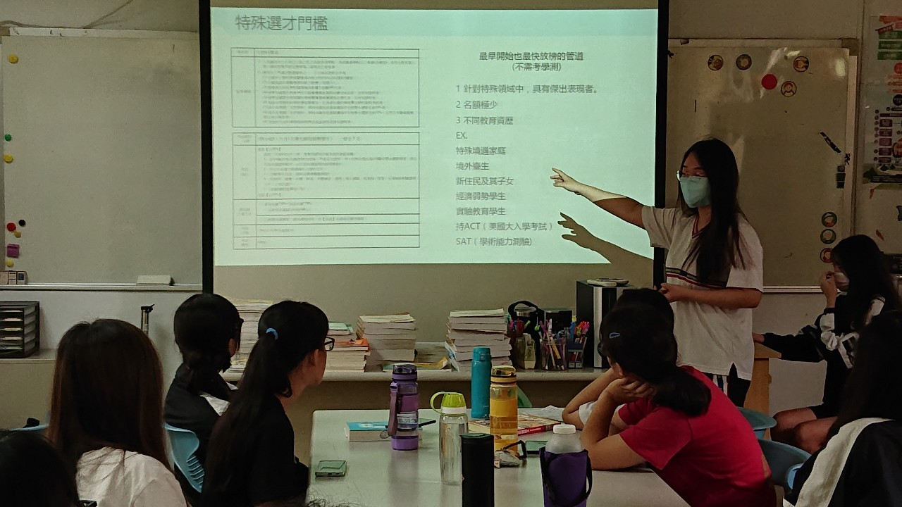 |  |  |  |  |  |  |  | 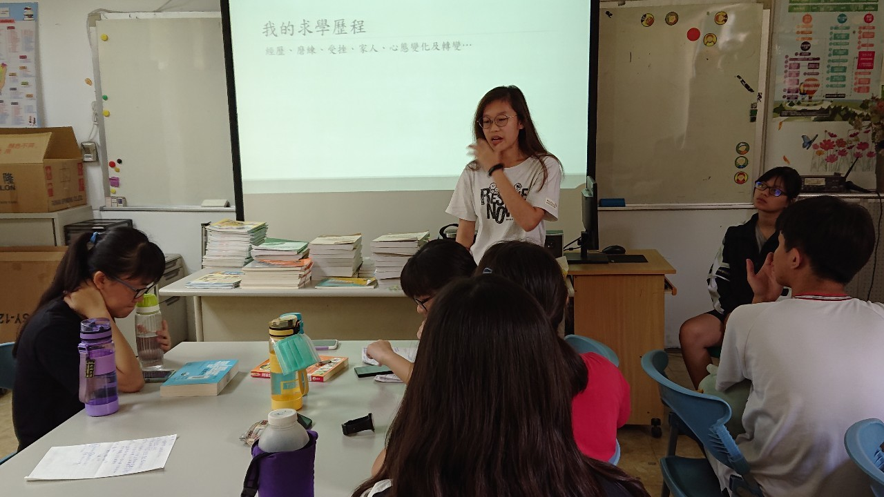
說明: 志工上台前的演練 |  |  |  |  |  |  |  | 說明：志工上台前的演練
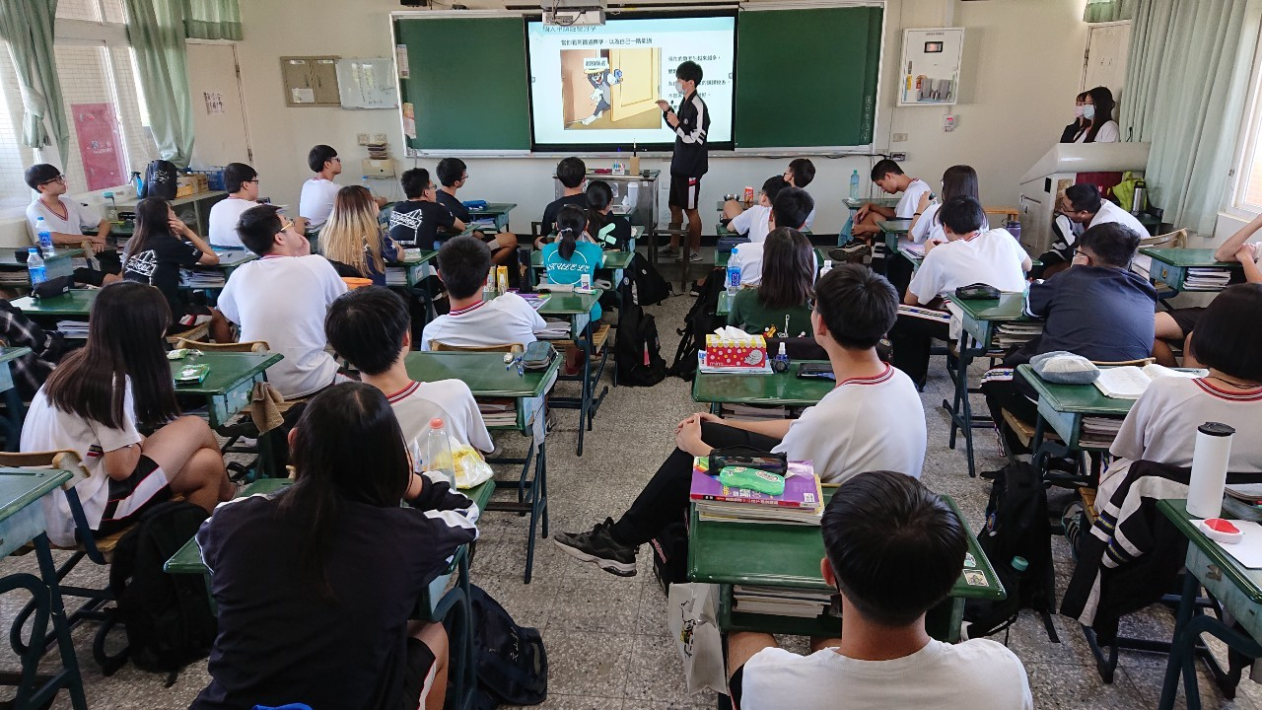 |  |  |  |  |  |  |  | 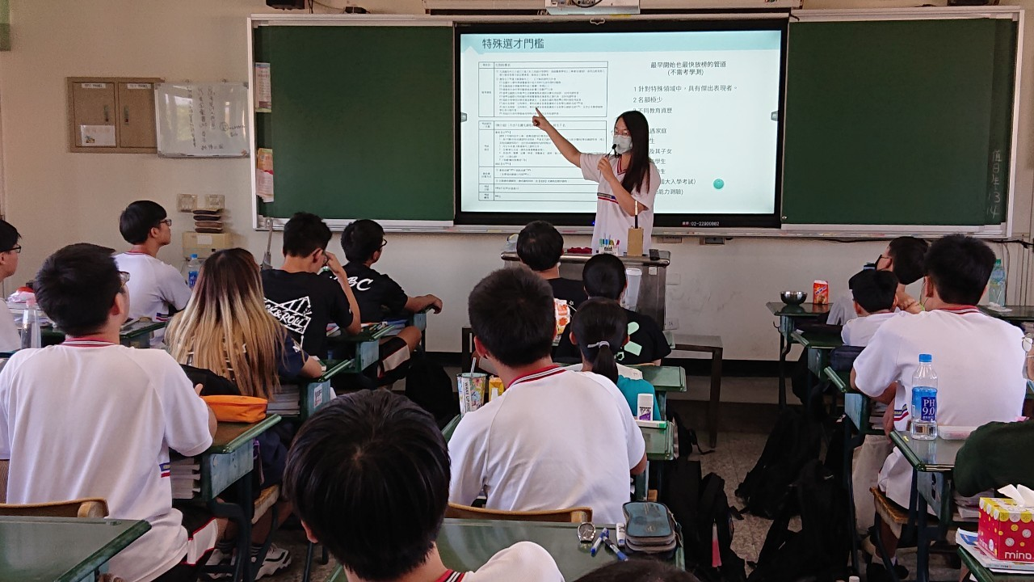
說明：上榜的學長姐分享 |  |  |  |  |  |  |  | 說明：上榜的學長姐分享

簽呈
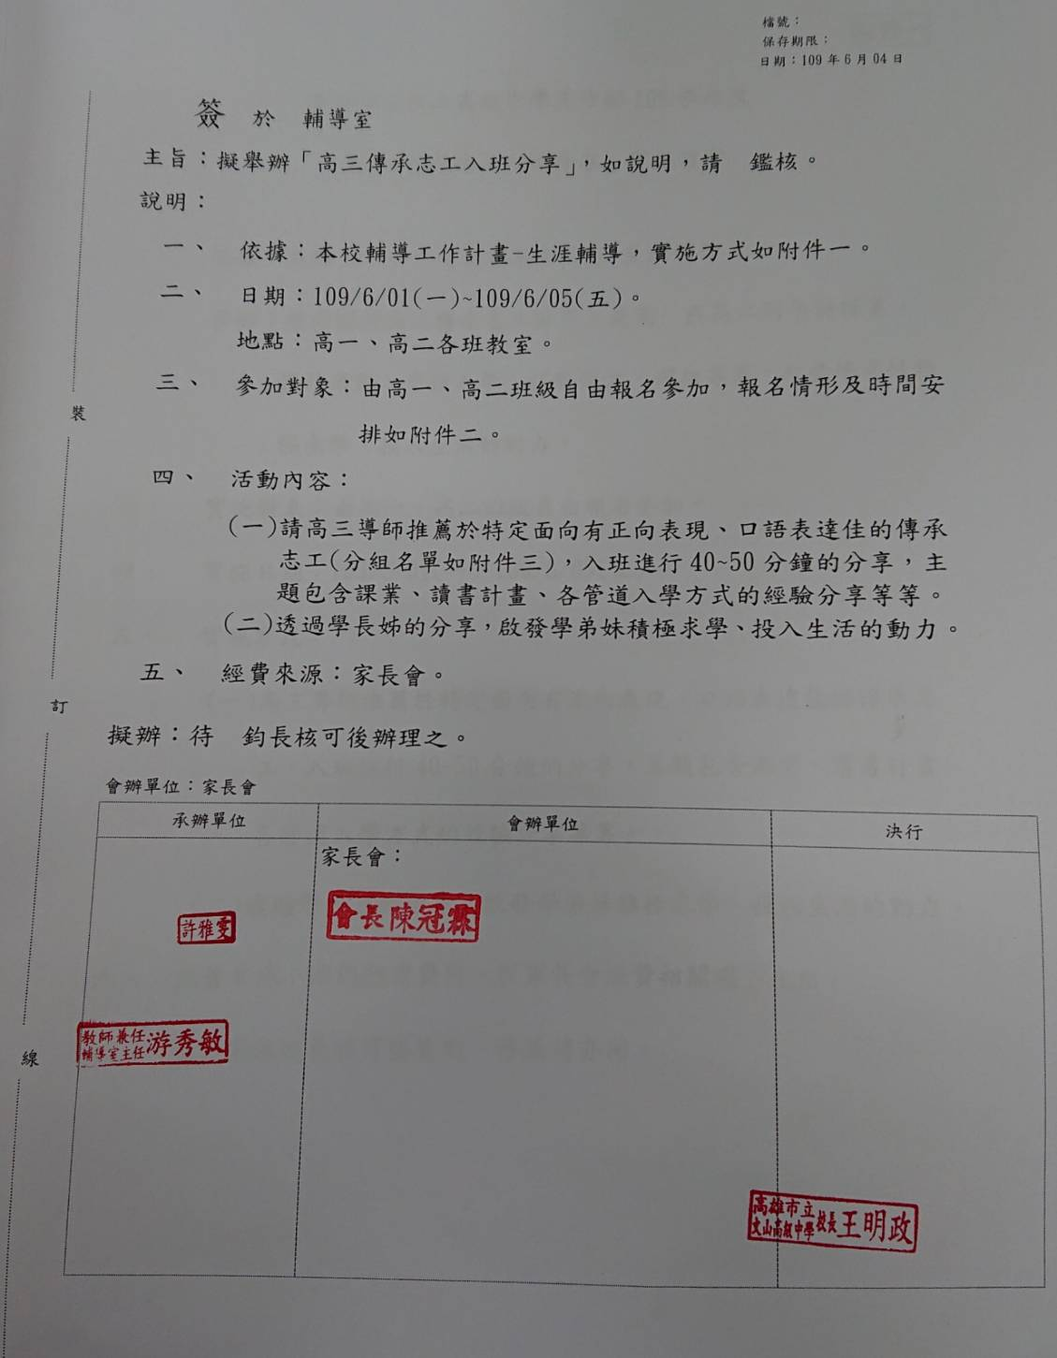

附件一
高雄市立文山高級中學高中部108學年度
「高三傳承志工入班分享」實施計畫

- 依據：本校108學年度輔導工作計畫-生涯輔導
- 目的：藉由邀請高三傳承志工分享，使高一與高二同學對課
業、課外活動、申請入學、特殊選才、選組等等，啟
發學弟妹積極求學、投入生活的動力。
- 實施對象：由高一、高二班級自由報名參加。
- 實施日期：109/6/01(一)~109/6/05(五)。
- 實施方式：
(一)高三導師推薦於特定面向有正向表現、口語表達佳的傳承志工，入班進行40~50分鐘的分享，主題包含課業、讀書計畫、各管道入學方式的經驗分享等等。。
(二)透過學長姊的分享，啟發學弟妹積極求學、投入生活的動力。
- 經費來源：活動所需費用，從家長會經費相關項下支出。
- 本計畫經校長核可後實施，修正時亦同。

正時亦同。
附件二
108高三傳承志工班級分配表
 | 日期 | 班級 | 節 | 組別
1 | 6/1(一) | 505 | 第七節 | 第四組
2 | 6/2(二) | 402 | 第二節 | 第五組
3 | 6/2(二) | 406 | 第三節 | 第一組
4 | 6/2(二) | 503 | 第四節 | 第二組
5 | 6/2(二) | 508 | 第五節 | 第三組
6 | 6/2(二) | 408 | 第六節 | 第四組
7 | 6/3(三) | 403 | 第六節 | 第二組
8 | 6/4(四) | 504 | 第三節 | 第六組
9 | 6/4(四) | 404 | 第三節 | 第三組
10 | 6/4(四) | 501 | 第五節 | 第一組
11 | 6/4(四) | 507 | 第六節 | 第六組
12 | 6/5(五) | 502 | 第三節 | 第五組
13
14

附件三
高雄市立文山高中108學年度傳承志工學生

組別 | 班級 | 座號 | 學生姓名 | 組別 | 班級 | 座號 | 學生姓名
1 | 603 | 04 | 何庭語 | 4 | 606 | 04 | 李妍陵
 | 603 | 17 | 陳雯琳 |  | 606 | 05 | 李 岱蓉
 | 603 | 23 | 錢品言 |  | 606 | 32 | 陳睿彬
2 | 603 | 02 | 王品 捷 | 5 | 607 | 02 | 王憶真
 | 603 | 13 | 郭雅紫 |  | 607 | 09 | 杜妍霖
 | 604 | 16 | 林弘鈞 |  | 607 | 16 | 陳姿妤
3 | 605 | 02 | 吳慧茹 | 6 | 607 | 12 | 林郁珊
 | 605 | 05 | 張玉欣 |  | 607 | 15 | 張宇嘉
 | 605 | 06 | 曾澤安 |  | 607 | 20 | 蒙美金

